VALSTYBINĖS APLINKOS APSAUGOS INSPEKCIJOS VIRŠININKO

Į S A K Y M A S
DĖL PLOMBOS PAVYZDŽIO BEI APRAŠYMO PATVIRTINIMO

2004 m. balandžio 5 d. Nr. 1A-33
Vilnius

Vadovaudamasis Patalpų, įrenginių ir kitų objektų užplombavimo tvarkos, patvirtintos Lietuvos Respublikos aplinkos ministro 2003 m. lapkričio 24 d. įsakymu Nr. 586 (Žin., 2003, Nr. 122-5542), 15 punktu bei Valstybinės aplinkos apsaugos inspekcijos nuostatų, patvirtintų Lietuvos Respublikos aplinkos ministro 2003 m. gruodžio 24 d. įsakymu Nr. 717 (Žin., 2004, Nr. 8-192), 13.8 punktu:
1. Tvirtinu:
1.1. Plombos pavyzdį (pridedama);
1.2. Plombos aprašymą (pridedama).
2. Pavedu Teisės ir personalo skyriui šį įsakymą paskelbti oficialiame leidinyje „Valstybės žinios“.

VIRŠININKAS ARTŪRAS DAUBARAS
PATVIRTINTA
Valstybinės aplinkos apsaugos inspekcijos
viršininko 2004 m. balandžio 5 d.
įsakymu Nr. 1A-33

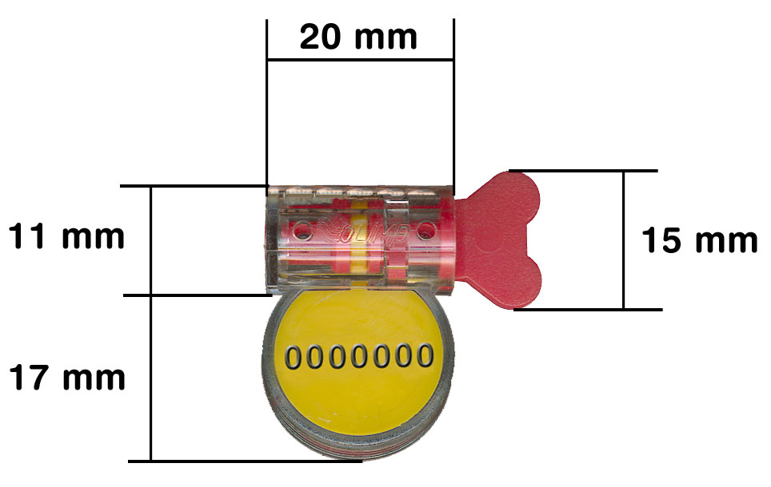

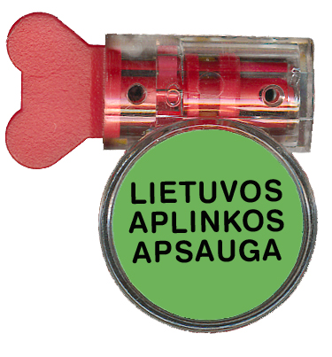

______________

PATVIRTINTA
Valstybinės aplinkos apsaugos inspekcijos
viršininko 2004 m. balandžio 5 d.
įsakymu Nr. 1A-33

PLOMBOS APRAŠYMAS

1. Plomba yra plastmasinė, užsukamo tipo.
2. Plombą sudaro raudonos spalvos rotorius (rakinamasis mechanizmas), kuriame yra 2 skylutės vielai perverti, nulaužiama raudonos spalvos „auselė“, cilindras, kuris iš vienos pusės yra žalios spalvos su juodos spalvos užrašu didžiosiomis raidėmis „LIETUVOS APLINKOS APSAUGA“, kita cilindro pusė yra geltonos spalvos su nepasikartojančiu juodos spalvos 7 skaičių numeriu.
3. Plombos matmenys: rotoriaus ilgis – 20 mm, skersmuo – 11 mm; cilindro skersmuo – 17 mm, storis – 6 mm; „auselės“ ilgis – 15 mm.
4. Plomba naudojama kartu su plombavimui skirta nerūdijančio plieno viela, kurios storis – 0,7 mm. Vielos ilgis pasirenkamas pagal užplombuojamą objektą.
5. Užplombuojamas objektas yra apjuosiamas arba perveriamas viela, kurios abu galai yra įkišami į plombos rotoriuje esančias skylutes ir fiksuojama sukant (ne mažiau kaip 3 apsisukimai) plombos „auselę“ pagal laikrodžio rodyklę taip, kad viela nejudėtų ir neišsitrauktų.
6. Užplombavus objektą, nulaužiama plombos „auselė“.
______________

